**Tugas 3**

1. Apa kepanjangan dari XAMPP?
2. Bagaimana cara untuk mengakses XAMPP Panel?
3. Module apa yang harus diaktifkan untuk menjalankan MYSQL Server?
4. Bagaimana cara menjalankan PHPMyAdmin di browser?
5. Bagaimana menjalankan MYSQL Client?

**Jawab :**

1. **XAMPP** memiliki **kepanjangan** X (cross platform), A (Apache), M (MySQL/MariaDB), P (PHP), dan P (Perl).
2. Cara menjalankan program 1. Instal XAMPP Server dan jalankan (klik Start Apache dan MysQL). 2. Instal browser, dapat mengunakan firefox, chrome, atau browser yang lain. 3. Import database ‘siakad_sma.sql melalui phpMyadmin 4. Copy-kan master aplikasi (folder Siakad_sma) ke folder ‘hfdocs’. 5. Buka browser kemudian masuk pada localhost/xampp// kemudian masuk pada phpMyAdmin.6. Jika langkah di atas dijalankan dengan benar, user akan masuk ke halaman login.\
3. Mysql dan apacche
4. Ketik <http://localhost/phpmyadmin/> di browser
5. Sebelum mulai, **pastikan MySQL server sudah berjalan**, boleh dari XAMPP Control Panel atau secara manual dari cmd. Kemudian, buka kembali cmd dan ketik perintah berikut:

|  |
| --- |
| c:\xampp\mysql\bin\mysql -u root |

Jika penulisannya benar, akan tampil teks “welcome” dari MariaDB:

|  |
| --- |
| Welcome to the MySQL monitor.  Commands end with ; or \g. Your MySQL connection id is 2 Server version: 5.6.16 MySQL Community Server (GPL)  Copyright (c) 2000, 2014, Oracle and/or its affiliates. All rights reserved.  Oracle is a registered trademark of Oracle Corporation and/or its affiliates. Other names may be trademarks of their respective owners.  Type 'help;' or '\h' for help. Type '\c' to clear the current input statement. |

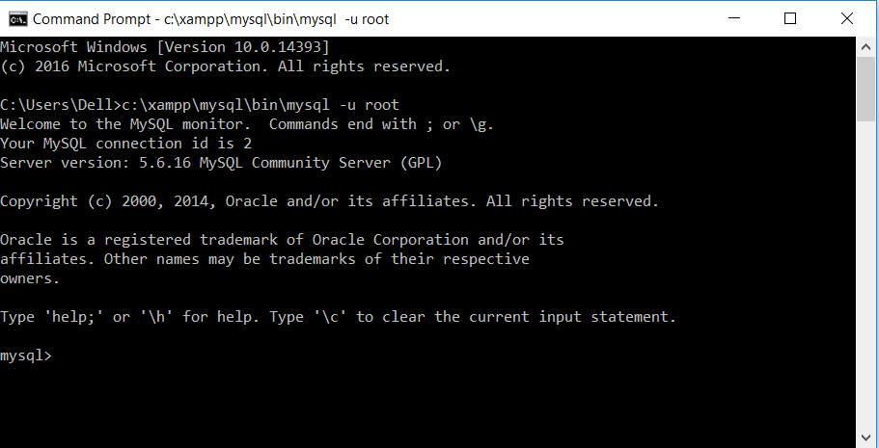

Gambar: Login sebagai user root

Perintah c:\xampp\mysql\bin\mysql -uroot artinya, saya mencari file mysql.exe yang berada di folder c:\xampp\mysql\bin\, kemudian masuk sebagai user root. Untuk keluar dari MySQL client, ketik perintah: exit.